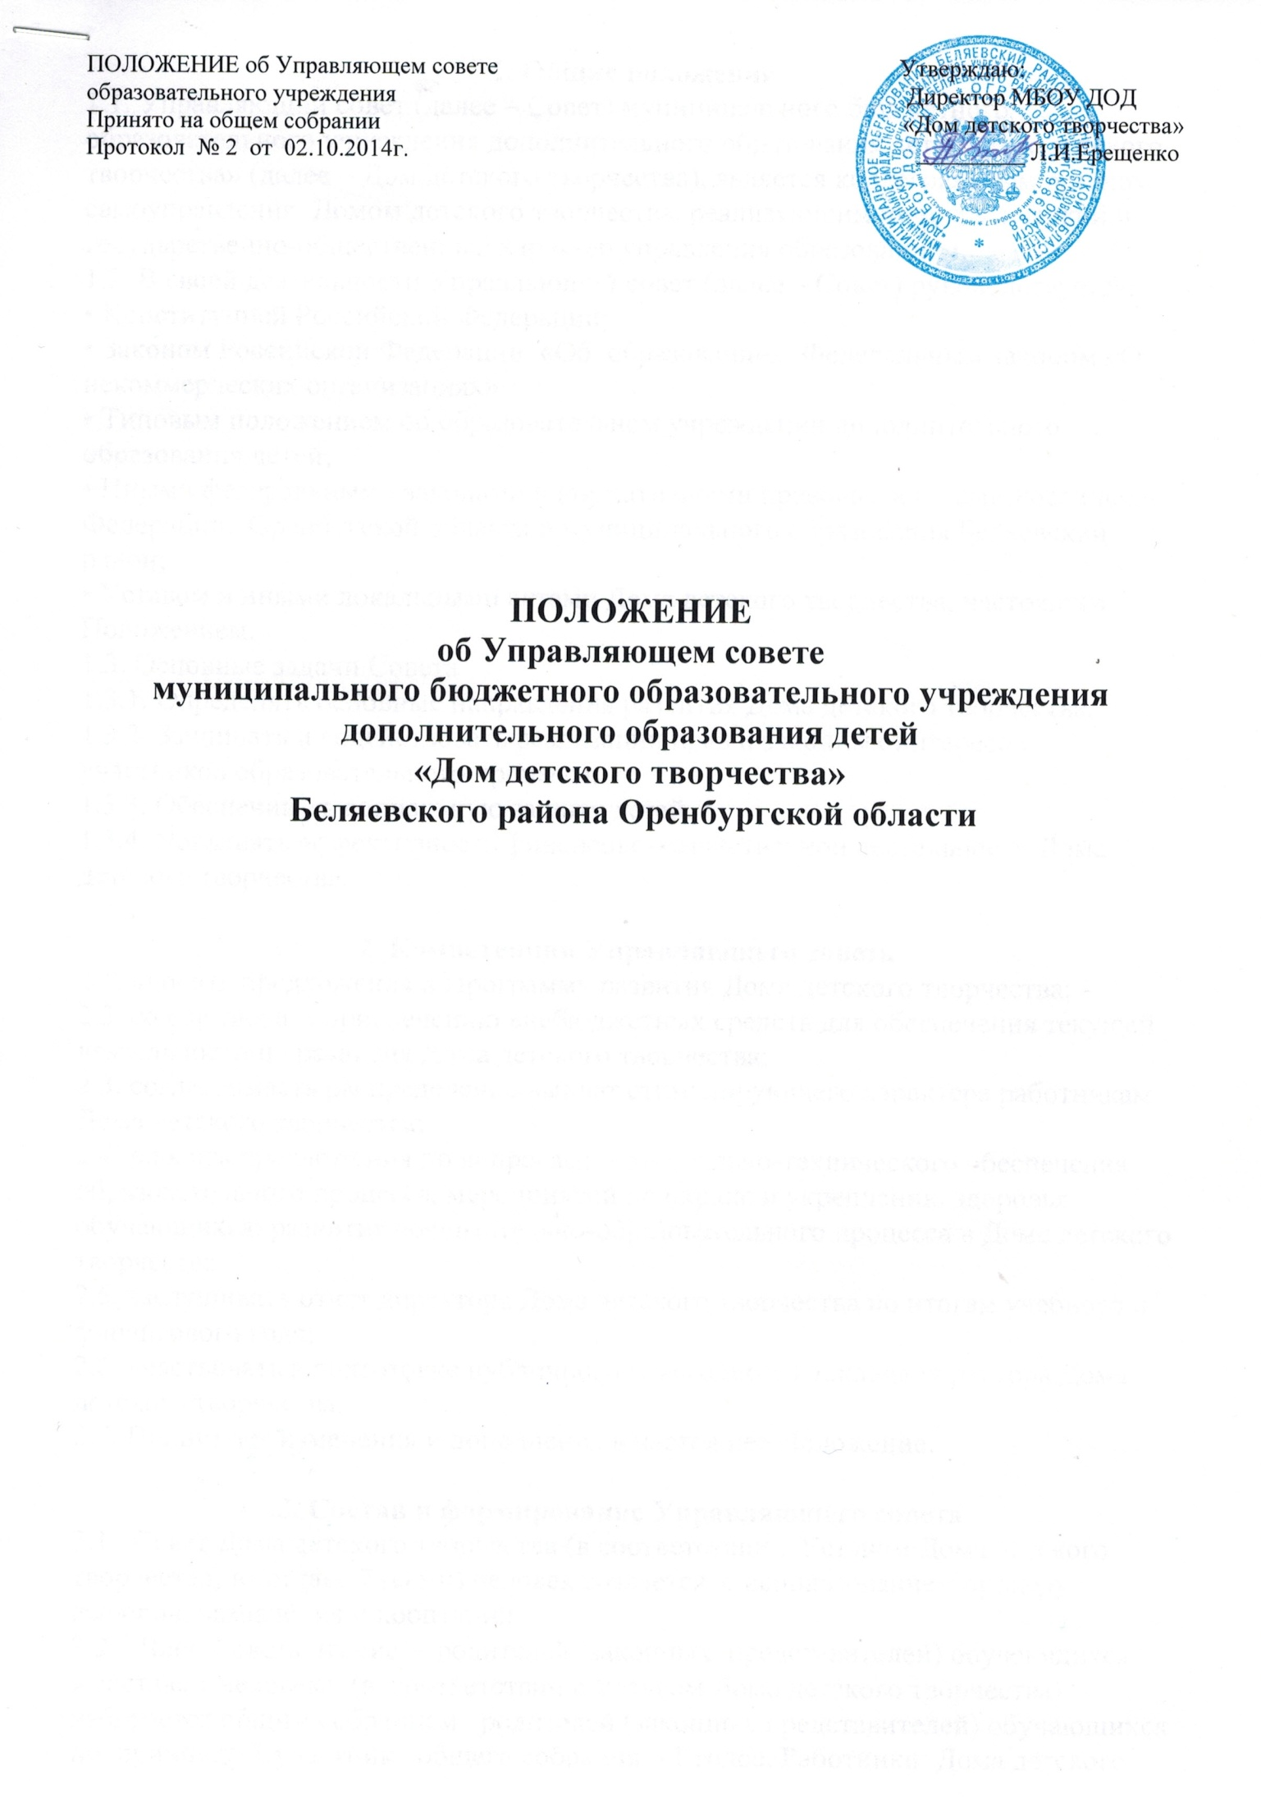

1. Общие положения
1.1. Управляющий совет (далее – Совет) муниципального бюджетного образовательного учреждения дополнительного образования детей «Дом детского творчества» (далее – Дом детского творчества), является коллегиальным органом самоуправления Домом детского творчества, реализующим демократический и государственно-общественный характер управления образованием.
1.2. В своей деятельности Управляющий совет (далее – Совет) руководствуется:
• Конституцией Российской Федерации;
• Законом Российской Федерации «Об образовании», Федеральным законом «О некоммерческих организациях»;
• Типовым положением об образовательном учреждении дополнительного образования детей;
• Иными федеральными законами и нормативными правовыми актами Российской Федерации, Оренбугской области и муниципального образования Беляевский район;
• Уставом и иными локальными актами Дома детского творчества, настоящим Положением.
1.3. Основные задачи Совета
1.3.1. Определять основные направления развития Дома детского творчества.
1.3.2. Защищать и содействовать реализации прав и законных интересов участников образовательного процесса.
1.3.3. Обеспечивать социальную защиту детей.
1.3.4. Повышать эффективность финансово-хозяйственной деятельности Дома детского творчества.

2. Компетенция Управляющего совета
2.1. вносить предложения в Программу развития Дома детского творчества;
2.2. содействовать привлечению внебюджетных средств для обеспечения текущей деятельности и развития Дома детского творчества;
2.3. согласовывать распределение выплат стимулирующего характера работникам Дома детского творчества;
2.4. вносить предложения по вопросам: материально-технического обеспечения образовательного процесса, мероприятий по охране и укреплению здоровья обучающихся; развития воспитательно-образовательного процесса в Доме детского творчества;
2.5. заслушивать отчет директора Дома детского творчества по итогам учебного и финансового года;
2.6. участвовать в подготовке публичного (ежегодного) доклада директора Дома детского творчества.
2.7. Принимает изменения и дополнения в настоящее Положение.

3. Состав и формирование Управляющего совета
3.1. Совет Дома детского творчества (в соответствии с Уставом Дома детского творчества) в составе 7 (семи) человек создается с использованием процедур выборов, назначения и кооптации.
3.2. Член Совета из числа родителей (законных представителей) обучающихся в составе 1 человека (в соответствии с Уставом Дома детского творчества) избирается общим собранием родителей (законных представителей) обучающихся по принципу 1 участник общего собрания – 1 голос. Работники Дома детского творчества, дети которых обучаются в данном учреждении, не могут быть избраны в члены совета в качестве родителей (законных представителей) обучающихся.
3.3. В состав Совета входит 1 (один) представитель от обучающихся.
3.4. Члены Совета из числа работников Дома детского творчества избираются общим собранием работников . Общая численность членов Совета из числа работников Дома детского творчества составляет 3 человека (в соответствии с Уставом Дома детского творчества).
3.5. Члены Совета избираются сроком на 2 года. В случае выбытия выборочных членов Совета в 2-месячный срок проводятся довыборы соответствующими собраниями. Процедура выборов нового состава выборных членов Совета по истечении срока их полномочий осуществляется в порядке, определенном п.п. 3.2.- 3.4. настоящего Положения в срок не позднее трех месяцев со дня истечения срока полномочий предыдущего состава Совета.
3.6. В состав Совета по должности входит директор Дома детского творчества.
3.7. В состав Управляющего совета Дома детского творчества входит один представитель Учредителя Дома детского творчества, делегированный Учредителем.
3.8. На первом заседании Совета избирается председательствующий на заседании и секретарь заседания.
3.9. Избранные члены Совета вправе кооптировать в свой состав членов из числа лиц – выпускников Дома детского творчества, представителей работодателя, чья деятельность прямо или косвенно связана с Домом детского творчества Процедура кооптации членов Совета определяется Советом самостоятельно. После проведения кооптации Совет считается сформированным и приступает к осуществлению своих полномочий. На первом заседании Совет выбирает постоянного председателя и секретаря Совета.

4. Управление советом
4.1. Совет возглавляет председатель, избираемый голосованием из числа членов Совета большинством голосов. Представитель Учредителя, обучающиеся, директор и работники Дома детского творчества не могут быть избраны председателем Совета.
4.2. Председатель Совета организует и планирует его работу, созывает заседания Совета и председательствует на них, обеспечивает на заседании ведение протокола. Подписывает решения Совета, контролирует их выполнение.
4.3. Для ведения текущих дел члены Совета избирают из своего состава секретаря Совета, который ведёт протокол заседаний Совета, другую документацию Совета, подготовку заседаний.
4.4. В случае отсутствия председателя Совета его функции осуществляет секретарь Совета.

5. Организация работы Совета.
5.1. Заседания Совета проводятся по мере необходимости, но не реже одного раза в три месяца. График заседаний Совета утверждается Советом. Дата, время, повестка заседания Совета, а также необходимые материалы доводятся до сведения членов Совета не позднее чем за 5 дней до заседания Совета.
5.2. Решения Совета считаются правомочными, если на заседании с правом совещательного голоса могут принимать участие лица, не являющиеся членами Совета, если против этого не возражает более половины членов Совета, присутствующих на заседании.
5.3. Каждый член Совета обладает одним голосом. В случае равенства голосов решающим является голос председательствующего на заседании.
5.4.Решения совета принимаются простым большинством голосов присутствующих на заседании членов Совета.
5.5.Протокол составляется не позднее 5 дней после проведения заседания и подписывается председателем и секретарем.
В протоколе указывается:
• место и время поведения;
• повестка дня заседания;
• вопросы, поставленные на голосование и итоги голосования по ним;
• принятые Советом решения.
Решения и протоколы заседаний Совета включаются в номенклатуру дел Дома детского творчества и доступны для ознакомления любым лицам, имеющим право быть избранными в члены Совета.
5.6. Члены Совета работают на общественных началах.
5.7. Администрация Дома детского творчества оказывает информационно-техническое обеспечение заседаний Совета.

6. Права и ответственность членов Совета
6.1. Член Совета имеет право:
• принимать участие в обсуждении и принятии решений Совета;
• выражать в письменной форме свое особое мнение, которое приобщается к протоколу заседания Совета.
6.2. Требовать и получать от Администрации Дома детского творчества, председателя, предоставление всей необходимой для участия в работе Совета информации по вопросам, относящимся к компетенции Совета.
6.3. Присутствовать на заседании педагогического совета с правом совещательного голоса.
6.4. Досрочно выйти из состава Совета по письменному уведомлению председателя.
6.5. Члены Совета выводятся из его состава в следующих случаях:
• по его желанию, выраженному в письменной форме;
• за пропуск более двух заседаний Совета без уважительной причины;
• за совершение аморального поступка, несовместимого с членством в Совете;
• за совершение противоправных действий, несовместимых с членством в Совете.
6.6. Член Совета обязан:
• принимать активное участие в деятельности Совета. Действовать при этом добросовестно, рассудительно и ответственно;
• присутствовать на всех заседаниях Совета, не пропускать без уважительной причины.

